Vaste plantenlijst:

**1.     Kruipend zenegroen**(*Ajuga reptans)*Eigenschappen:

* Bladhoudend
* Kleur: Blauw/paars
* Hoogte: 10cm
* Zonlicht: Schaduw/Halfschaduw
* Bloei: april tot juni

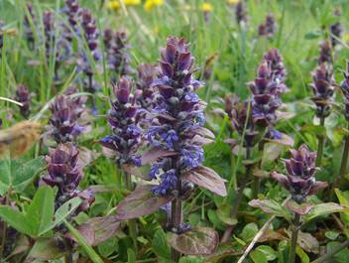

**2.     Zeeuws knoopje (***Astrantia major)*Eigenschappen:

* Bladverliezend
* Kleur: wit met rozerood midden
* Hoogte: 50-70cm
* Zonlicht: Zon/Halfschaduw
* Bloei: juni tot augustus

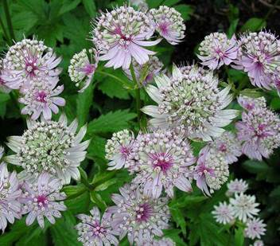

**3.     Onzelievevrouwebedstro** (*Galium odoratum)*Eigenschappen:

* Bladverliezend
* Kleur: wit
* Hoogte: 10-20cm
* Zonlicht: Schaduw - Halfschaduw
* Bloei: mei tot juni

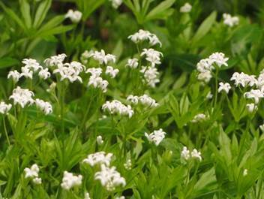

**4.     Bloedooievaarsbek** (*Geranium sanguineum)*Eigenschappen:

* Bladverliezend
* Kleur: karmijn roze met donkerrode aders
* Hoogte: 20cm
* Zonlicht: Zon/Halfschaduw
* Bloei: mei tot juni

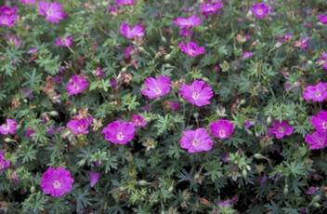

**5.     Vrouwenmantel**(*Alchemilla mollis)*Eigenschappen:

* Bladverliezend
* Kleur: groen geel
* Hoogte: 30-40cm
* Zonlicht: Zon/Halfschaduw
* Bloei: mei tot juni

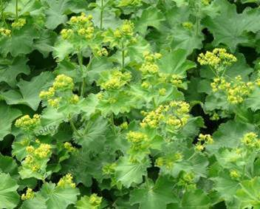

**6.     Nieskruid** (*Helleborus orientalis)*Eigenschappen:

* Bladhoudend
* Hoogte: 50cm
* Zonlicht: Schaduw
* Bloei: mei tot september

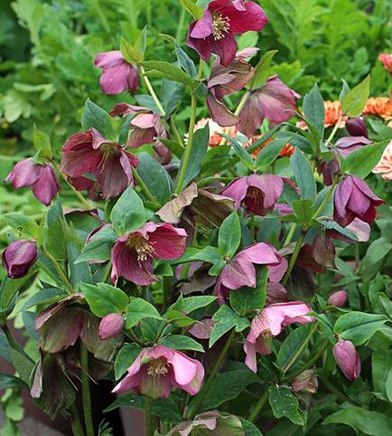

**7.     Nagelkruid**(*Geum 'lady stratheden')*Eigenschappen:

* Bladhoudend
* Kleur: geel
* Hoogte: 30-50cm
* Zonlicht: Zon/Halfschaduw
* Bloei: april tot september

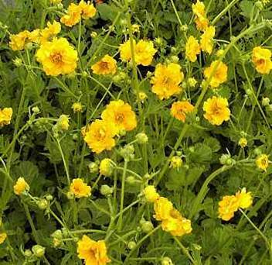

**8.     Muskuskaasjeskruid**(*Malva moschata rosea)*Eigenschappen:

* Bladverliezend
* Kleur: helder roze
* Hoogte: 60cm
* Zonlicht: Zon/Halfschaduw
* Bloei: juni tot september

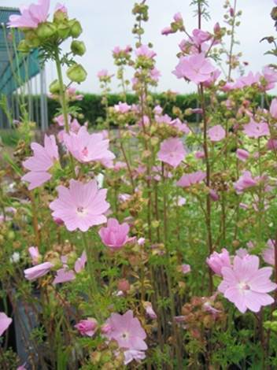

**9.     Herfstaster** (*Aster dumosus)*Eigenschappen:

* Bladverliezend
* Kleur: wit, roze, rood, blauw
* Hoogte: 35cm
* Zonlicht: Zon/Halfschaduw
* Bloei: september tot november

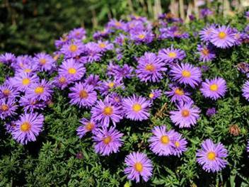

**10.     Klokjesbloem** (*Campanulla poscharskyana)*Eigenschappen:

* Bladhoudend
* Kleur: blauw, roze, wit
* Hoogte: 20cm
* Zonlicht: Zon/Halfschaduw
* Bloei: juni tot september

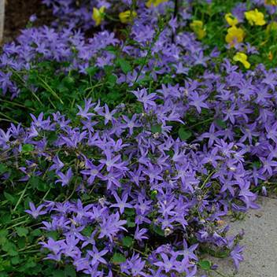

**11.     Elfenbloem**(*Epimedium)*Eigenschappen:

* Bladverliezend
* Kleur: rozerood
* Hoogte: 20cm
* Zonlicht: halfschaduw/schaduw
* Bloei: april tot mei

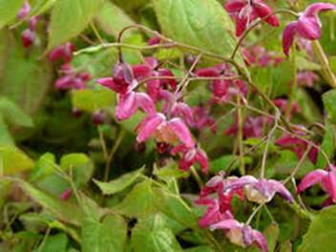

**12.     Lavendel***(Lavendula angustifolia)*Eigenschappen:

* Bladhoudend
* Winterhard
* Zonlicht: zon
* Bloei: zomer
* Hoogte: 30 - 40cm

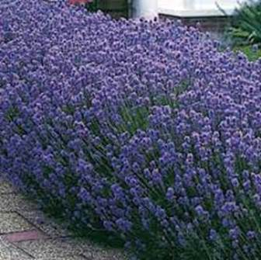

**13.     Rode zonnehoed***(Echinacea purpurea)*Eigenschappen:

* Bladverliezend
* Winterhard
* Zonlicht: zon
* Bloei: juni - september

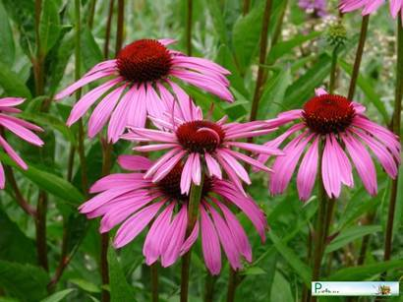

**14.     Echte tijm***(Thymus vulgaris)*Eigenschappen:

* Groenblijvend
* Zonlicht: zon - halfschaduw
* Bloei: zomer
* Kleur: lila - lilaroze
* Eetbaar
* Hoogte: 20cm

